소프트웨어 설계 문서
Software Design Document (SDD)
음식 레시피 추천 시스템

버전 1.0 | 2025년 5월
SRS v1.3 기반

과목명: 소프트웨어공학
담당교수: 이 혁
조 명: 11조
조원: 김재원(2021XXXX), 윤도훈(2022XXXX), 홍록경(2022XXXX), 홍화수(2022XXXX)

1. 시스템 아키텍처 개요

1.1 아키텍처 스타일 및 선택 이유
본 시스템은 계층형 아키텍처(Layered Architecture)와 클라이언트-서버 패턴을 결합한 구조를 채택합니다. 모델 A와 모델 B는 독립 서비스 모듈(모듈형 모놀리식)로 구현되며, 향후 마이크로서비스 전환이 용이하도록 인터페이스를 분리 설계합니다.

선택 이유:
- 1개월 단기 개발 일정상 마이크로서비스의 배포 복잡성을 피하고 모놀리식 기반으로 빠른 개발을 추구합니다.
- 모델 A/B는 NFR-MNT-001에 따라 독립 모듈로 구현하여 교체 가능성을 확보합니다.
- FastAPI의 비동기 처리를 활용하여 모델 A/B 동시 호출 성능을 확보합니다(NFR-PERF-002/003).
- 무상태(Stateless) API 구조로 수평 확장 가능성을 유지합니다(NFR-SCL-001).

1.2 전체 시스템 흐름 (텍스트 기반 아키텍처 다이어그램)
다음은 시스템의 전체 데이터 흐름을 텍스트로 표현한 아키텍처 개요입니다.

┌────────────────────────────────────────────────────────────────────┐
│ 클라이언트 레이어 │
│ [React SPA] ← 브라우저 (PC / Tablet) │
│ - 냉장고 화면 / 선호도 입력 화면1·2 / 추천 결과 화면 │
│ - 레시피 상세 / 즐겨찾기 / 리뷰 / 마이페이지 │
└──────────────────────────────┬─────────────────────────────────────┘
│ HTTPS (TLS 1.2+)
┌──────────────────────────────▼─────────────────────────────────────┐
│ API 게이트웨이 레이어 │
│ FastAPI Router ← JWT 인증 미들웨어 / CORS / 요청 유효성 검사 │
└────────┬─────────────────┬──────────────────┬──────────────────────┘
│ │ │
┌────────▼──────┐ ┌───────▼────────┐ ┌──────▼─────────────────────────┐
│ 인증 서비스 │ │ 냉장고/선호도 │ │ 추천 서비스 │
│ Auth Service │ │ 서비스 │ │ Recommend Service │
│ (회원가입/ │ │ (재료 CRUD, │ │ ┌─ 모델 A 모듈 │
│ 로그인) │ │ 알레르기 관리) │ │ └─ 모델 B 모듈 ──►│Gemini API││
└───────┬───────┘ └───────┬────────┘ └───────┬────────────────────────┘
│ │ │
┌───────▼──────────────────▼──────────────────▼──────────────────────┐
│ 데이터 접근 레이어 (Repository) │
│ SQLAlchemy ORM ←→ PostgreSQL / Redis (세션·캐시, 선택) │
└────────────────────────────────────────────────────────────────────┘
↑
[크롤링 레시피 DB: preprocessed_recipe.csv → DB 임포트]

1.3 주요 서브시스템 및 모듈 역할
서브시스템 | 모듈 | 역할 및 책임
클라이언트 | React SPA | 냉장고 관리, 선호도 입력, 추천 결과 표시, 레시피 상세, 회원 관련 화면 렌더링
API 게이트웨이 | FastAPI Router | JWT 인증, CORS, 라우팅, 요청/응답 직렬화, 전역 예외 처리
인증 서비스 | AuthService | 회원가입(이메일/소셜), 로그인, 비밀번호 재설정, JWT 발급, 계정 잠금
냉장고 서비스 | FridgeService | 식재료 등록·삭제·조회, SYNONYM_MAP 정규화 적용, DB 영구 저장
선호도 서비스 | PreferenceService | 알레르기 영구 저장·로드, 세션 선호도 임시 관리
추천 서비스 | RecommendService | 모델 A·B 비동기 동시 호출 조율, 결과 병합 반환
모델 A 모듈 | ModelAService | 하드 필터(contains_all_ingredients), 코사인 유사도 정렬, 상위 10개 반환
모델 B 모듈 | ModelBService | 소프트 필터, 복합 점수 산출, Gemini API 호출, 폴백 처리, 3개 반환
레시피 서비스 | RecipeService | 레시피 DB 조회, 상세 정보 제공, 검색·필터, 관리자 CRUD
외부 연동 | GeminiClient | Gemini 2.5 Flash Free Tier API 호출, 타임아웃/폴백 처리, API 키 환경변수 관리

2. UML 클래스 다이어그램 설계

2.1 핵심 도메인 클래스 정의

▸ User (회원)
구분 | 이름 | 타입 / 설명
속성 | user_id | UUID, PK
속성 | email | String, Unique, 이메일 인증 필수
속성 | password_hash | String (bcrypt), nullable (소셜 로그인 시)
속성 | social_provider | Enum(google, kakao, null)
속성 | is_active | Boolean (이메일 인증 완료 여부)
속성 | allergies | List[String] — 영구 저장, 알레르기 항목 목록
속성 | created_at | DateTime
메서드 | verify_password(raw) | 비밀번호 검증 → Boolean
메서드 | update_allergies(items) | 알레르기 목록 갱신 → void

▸ FridgeIngredient (냉장고 식재료)
구분 | 이름 | 타입 / 설명
속성 | ingredient_id | UUID, PK
속성 | user_id | UUID, FK → User
속성 | name | String — SYNONYM_MAP 정규화 후 저장
속성 | added_at | DateTime
메서드 | normalize(raw) | SYNONYM_MAP 적용 → String (static)

▸ Recipe (레시피)
구분 | 이름 | 타입 / 설명
속성 | recipe_id | UUID, PK
속성 | name | String
속성 | whole_ingredients | List[String] — 전체 재료 목록 (크롤링 DB 기반)
속성 | steps | List[String] — 조리 단계
속성 | difficulty | Enum(초보/중급/고수)
속성 | cook_time_min | Integer (분 단위)
속성 | calories | Integer (kcal), nullable
속성 | spicy_level | Integer (0~9)
속성 | theme | String (메인요리/반찬/디저트 등)
속성 | country | String (한식/양식 등)
속성 | allergy_info | List[String]
속성 | image_url | String, nullable
메서드 | contains_all(fridge) | 냉장고 재료 완전 포함 여부 → Boolean
메서드 | missing_ingredients(fridge) | 부족 재료 목록 반환 → List[String]

▸ 기타 주요 클래스
클래스 | 주요 속성 | 역할 / 관계
PreferenceInput | spicy, difficulty, diet, allergies, food_type, country, max_time, user_context | 추천 실행 시 세션용 DTO. DB 미저장(알레르기 제외). UC-03 선호도 입력 표현
RecommendResult | model_a_recipes: List[RecipeCard], model_b_recipes: List[RecipeBCard] | 모델 A·B 동시 결과를 담는 응답 DTO
RecipeCard (모델A) | recipe: Recipe, cosine_score: float, used_ingredients: List[String] | 냉털 레시피 결과 카드 DTO
RecipeBCard (모델B) | recipe: Recipe, missing: List[String], final_score: float, gemini_reason: String | 부족 재료 레시피 카드 DTO. gemini_reason은 폴백 시 null
Favorite | favorite_id, user_id(FK), recipe_id(FK), created_at | User와 Recipe의 M:N 관계 중간 엔티티
Review | review_id, user_id(FK), recipe_id(FK), rating(1~5), content(500자), created_at | 레시피당 1인 1건 제약. User-Recipe 연관

2.2 클래스 간 관계 요약
- User (1) ─────── (N) FridgeIngredient [합성: 사용자 삭제 시 재료도 삭제]
- User (1) ─────── (N) Favorite [집합: 즐겨찾기 관리]
- User (1) ─────── (N) Review [집합: 리뷰 작성]
- Recipe (1) ────── (N) Favorite [연관]
- Recipe (1) ────── (N) Review [연관]
- RecommendService ──► ModelAService, ModelBService [의존 관계: 동시 호출]
- ModelBService ──► GeminiClient [의존 관계: API 호출]
- PreferenceInput ── (사용) ──► RecommendService [파라미터 전달 DTO]

2.3 클래스 다이어그램

< 그림 1 > 클래스 다이어그램 (Mermaid 기반 생성)

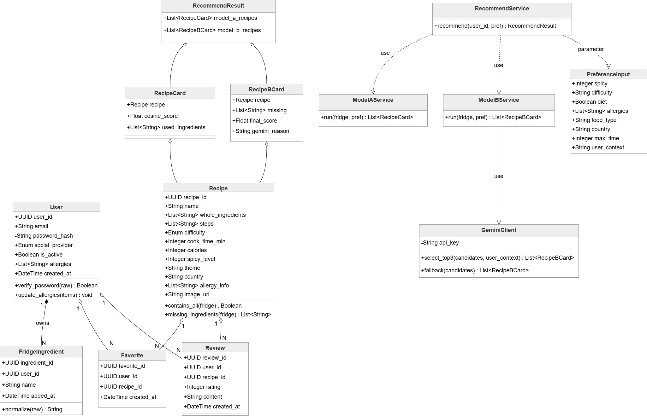

3. 대표 시나리오 UML 시퀀스 다이어그램 설계

3.1 시나리오 1: 회원가입 (UC-01)

참가자
- Actor: 미가입자(User)
- Boundary: 회원가입 화면(SignUpPage)
- Control: AuthController, AuthService
- Entity: UserRepository, EmailService

메시지 흐름
- 1. 사용자가 이메일·비밀번호 입력 후 가입 버튼 클릭
- 2. SignUpPage → AuthController: POST /api/auth/register (email, password)
- 3. AuthController → AuthService.register(): 입력 유효성 검사, 중복 이메일 확인
- 4. AuthService → UserRepository.create(): bcrypt 해시 후 DB 저장, is_active=false
- 5. AuthService → EmailService.send_verification(): 인증 메일 발송
- 6. 사용자가 이메일 링크 클릭 → GET /api/auth/verify?token=...
- 7. AuthController → AuthService.verify(): 토큰 검증, is_active=true 업데이트
- 8. 인증 완료 후 홈 화면으로 자동 이동

< 그림 2 > 시퀀스 다이어그램 — 회원가입 및 알레르기 설정 (UC-01)
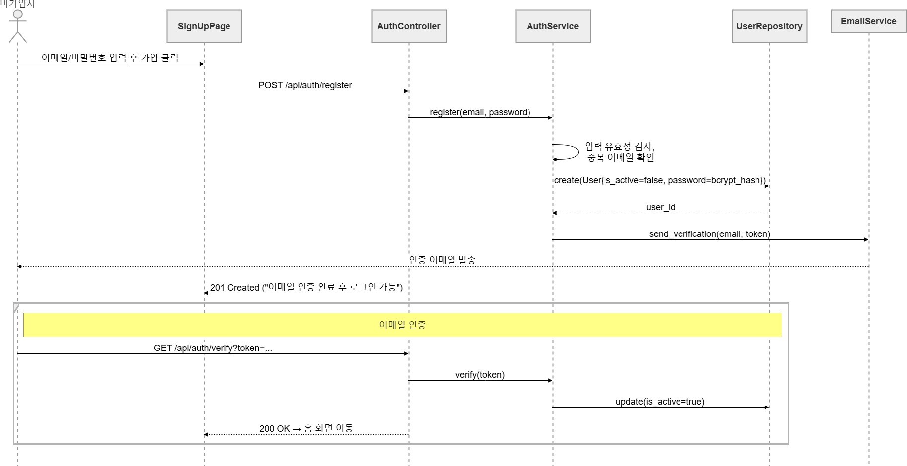

3.2 시나리오 2: 선호도 입력 및 이중 추천 실행 (UC-03)

참가자
- Actor: 회원(Member)
- Boundary: 선호도 입력 화면(PreferencePage), 추천 결과 화면(ResultPage)
- Control: RecommendController, RecommendService
- Control: ModelAService, ModelBService, GeminiClient
- Entity: RecipeRepository, UserRepository

메시지 흐름
- 1. 회원이 홈에서 추천받기 클릭 → 선호도 화면 1(맵기·난이도·다이어트·알레르기) 표시
- 2. 화면 1 알레르기 선택 란에 "저장된 알레르기 자동 불러오기" 토글 옵션 표시 (ON 선택 시 자동 로드 / OFF 유지 시 미선택)
- 3. 회원이 화면 1 값 입력 후 다음 → 선호도 화면 2(음식종류·나라·조리시간·상황) 표시
- 4. 회원이 화면 2 값 입력 후 추천받기 클릭
- 5. RecommendController → RecommendService: POST /api/recommend (fridge_ids, preference)
- 6. RecommendService가 ModelAService.run(), ModelBService.run()을 asyncio.gather로 동시 호출
- [모델 A 분기] 하드 필터 → 코사인 유사도 정렬 → 상위 10개 RecipeCard 반환
- [모델 B 분기] 소프트 필터 → 복합 점수 → 상위 10개 → GeminiClient.select_top3() 호출
- 7. Gemini 응답 성공: 3개 RecipeBCard(추천 이유 포함) 반환
- Gemini 응답 실패/타임아웃: GeminiClient.fallback() → 상위 3개 이유 없이 반환
- 8. RecommendService가 두 결과를 RecommendResult로 병합 → 응답
- 9. ResultPage가 냉털 섹션(상단)과 부족재료 섹션(하단) 동시 렌더링

< 그림 3 > 시퀀스 다이어그램 — 이중 추천 실행 (UC-03)
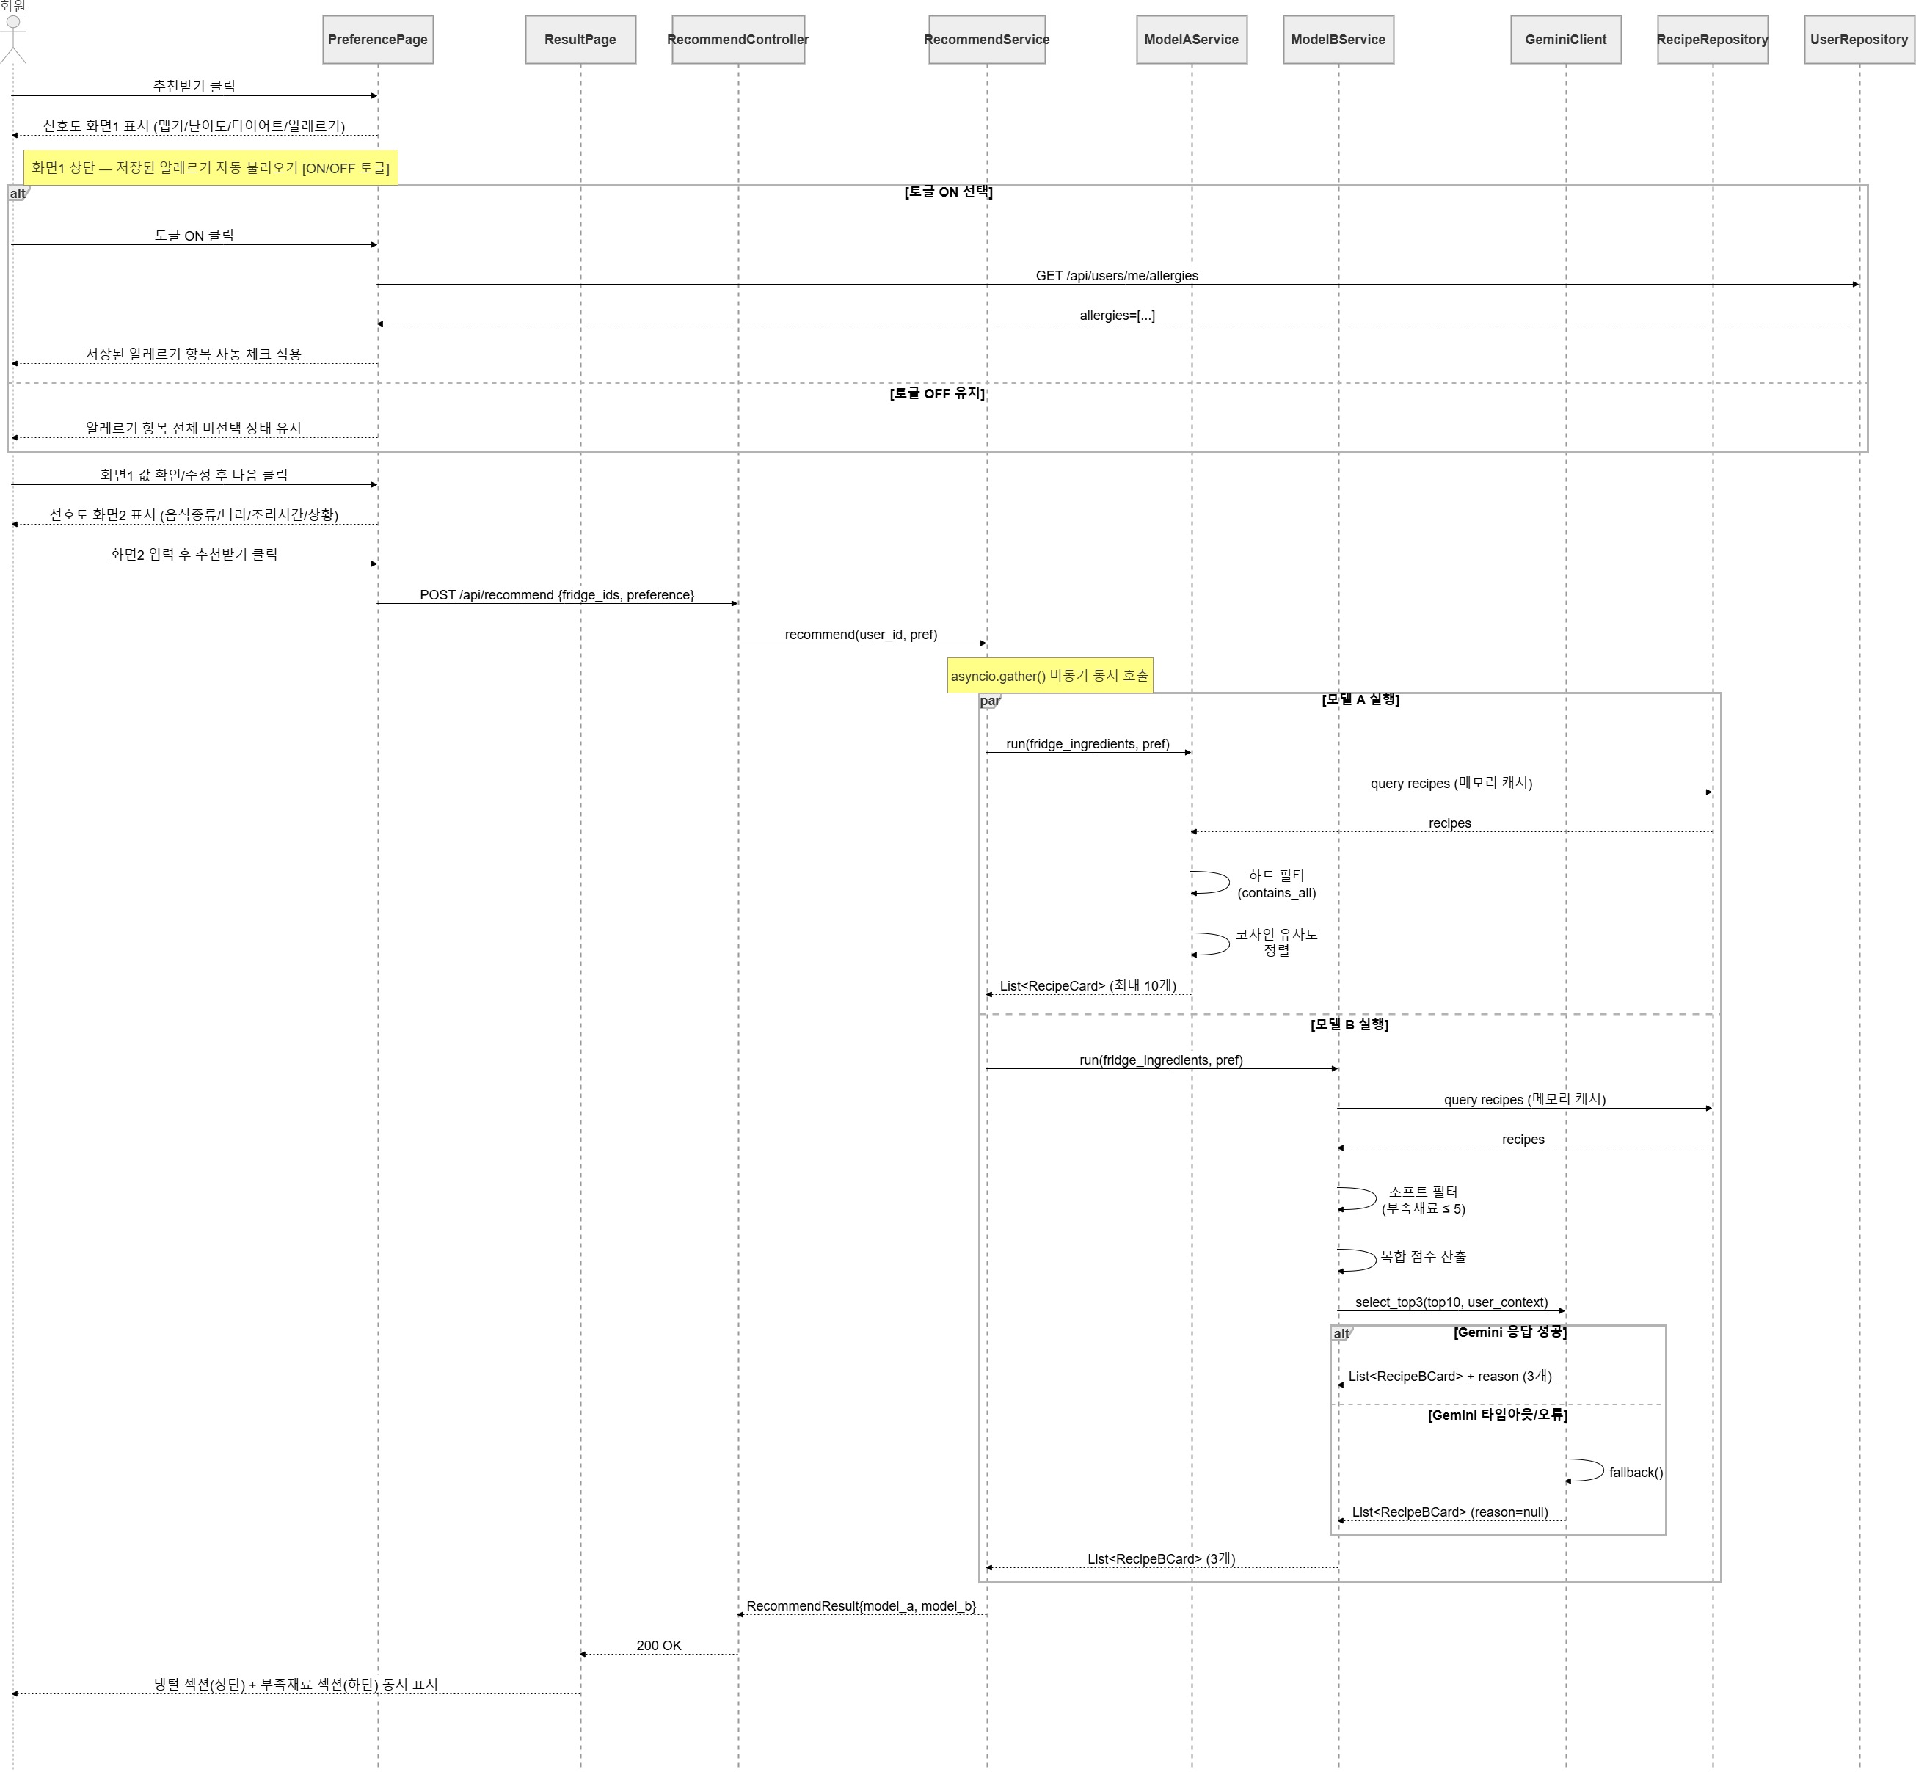

3.3 시나리오 3: 냉장고 재료 등록 (UC-02)

참가자
- Actor: 회원(Member)
- Boundary: 냉장고 화면(FridgePage)
- Control: FridgeController, FridgeService
- Entity: IngredientRepository, SynonymMap

메시지 흐름
- 1. 회원이 냉장고 탭 진입 → 기존 재료 태그 목록 조회 및 표시
- 2. 회원이 재료명 텍스트 입력 → 자동완성 API 호출(300ms 이내)
- 3. 회원이 항목 선택 → POST /api/fridge/ingredients
- 4. FridgeService가 SYNONYM_MAP 정규화 실행 (예: '쪽파' → '대파')
- 5. 중복 확인 후 중복이면 토스트 메시지, 아니면 DB 저장 후 태그 추가

< 그림 4 > 시퀀스 다이어그램 — 냉장고 재료 등록 (UC-02)
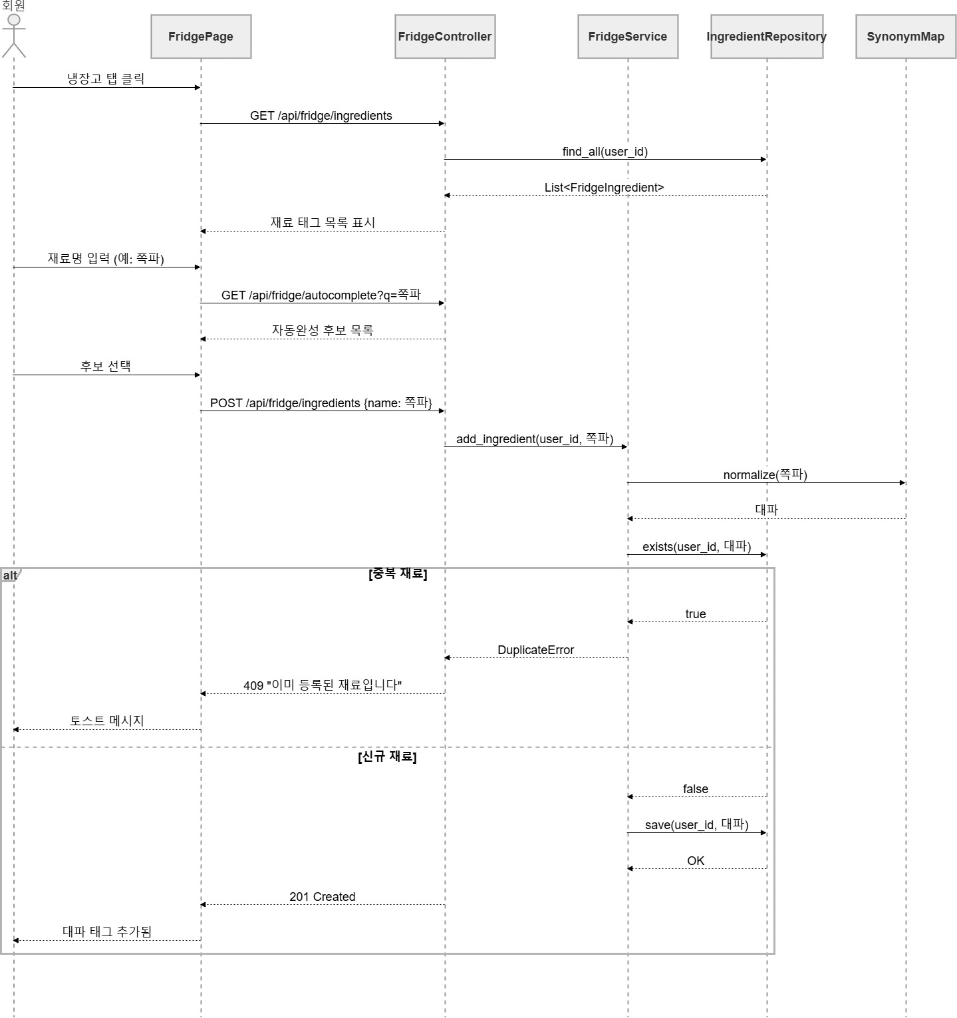

3.4 시나리오 4: 레시피 상세 조회 및 조리 순서 확인 (UC-04)

참가자
- Actor: 회원(Member)
- Boundary: 추천 결과 화면(ResultPage), 레시피 상세 화면(RecipeDetailPage)
- Control: RecipeController, RecipeService
- Entity: RecipeRepository

메시지 흐름
- 1. 회원이 추천 결과 화면(또는 즐겨찾기/검색 결과)에서 레시피 카드 클릭
- 2. RecipeDetailPage → RecipeController: GET /api/recipes/{recipe_id}
- 3. RecipeController → RecipeService.get_detail(): 레시피 DB 조회
- 4. RecipeService → RecipeRepository: recipe_id 기준 단건 조회
- 5. 기본 정보(사진·이름·난이도·소요시간·인분·칼로리·테마·국가·맵기) 반환 (FR-050)
- 6. 알레르기 정보(allergy_info) 반환 → 사용자 저장 알레르기와 교집합 있을 시 경고 아이콘 표시 (FR-051)
- 7. 조리 단계(steps) 리스트 반환 → 번호와 함께 순서대로 렌더링 (FR-052)
- 8. 회원이 즐겨찾기 버튼 클릭 시 → POST /api/favorites (FR-060, extend)
- 9. 회원이 리뷰 작성 시 → POST /api/reviews (FR-061, extend)

< 그림 5 > 시퀀스 다이어그램 — 레시피 상세 조회 및 조리 순서 확인 (UC-04)
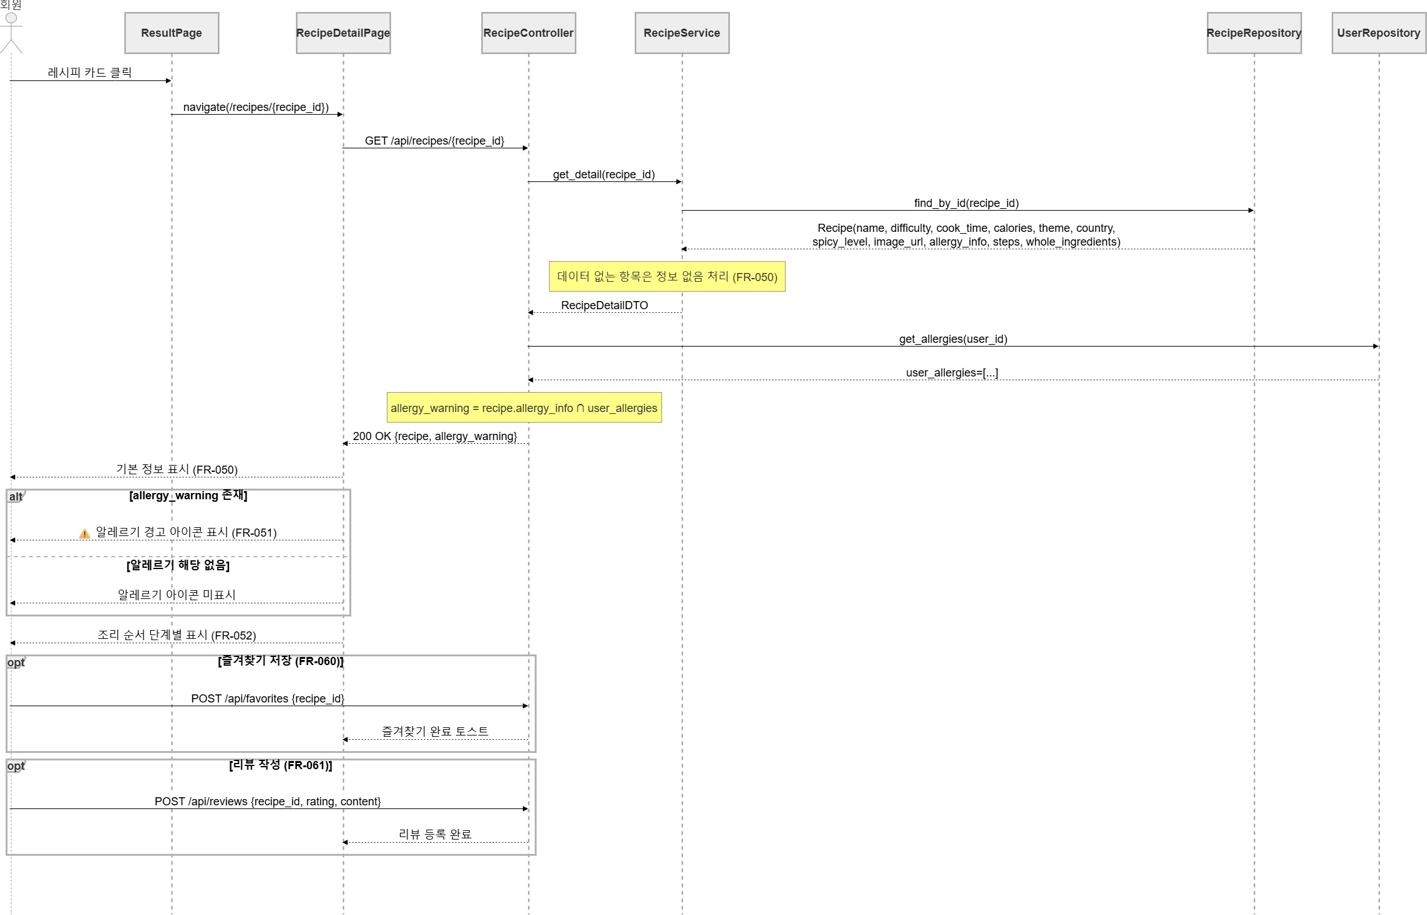

4. 모듈/레이어 설계 상세

4.1 레이어별 책임 및 인터페이스

프레젠테이션 레이어 (React SPA)
- 책임: 사용자 인터페이스 렌더링, 사용자 입력 수집, API 통신(Axios), 상태 관리(useState/Context/Redux)
- 주요 화면: FridgePage, PreferencePage(화면1·화면2), ResultPage(냉털 상단 + 부족재료 하단), RecipeDetailPage, MyPage(알레르기 설정), AdminPage
- 인터페이스: REST API (JSON) over HTTPS. JWT 토큰을 Authorization 헤더에 포함
- 반응형: PC(1920px), 태블릿(768px) 지원. CSS 미디어 쿼리 기반

API 라우터 레이어 (FastAPI Router + 미들웨어)
- 책임: URL 라우팅, 인증 미들웨어(JWT 검증), CORS 정책 적용, 요청/응답 직렬화(Pydantic), 전역 예외 핸들러
- 주요 라우터: /api/auth/*, /api/users/*, /api/fridge/*, /api/recommend, /api/recipes/*, /api/admin/*
- 인증: JWT Bearer 토큰. 모든 /api/* 엔드포인트는 인증 필수. 미인증 시 401 반환

서비스 레이어 (비즈니스 로직)
- AuthService: 회원가입, 이메일 인증, 로그인(bcrypt 비교), JWT 발급, 로그인 실패 횟수 관리, 계정 잠금
- FridgeService: 재료 CRUD, SYNONYM_MAP 정규화, 중복 검사, 최대 50개 경고 처리
- PreferenceService: 알레르기 영구 저장·로드, 세션 선호도 검증
- RecommendService: ModelA/B asyncio.gather() 동시 실행, 결과 병합, 냉장고 재료 미등록 예외 처리
- ModelAService: 레시피 DB 로드 → 알레르기·조리시간 필터 → contains_all 하드 필터 → 코사인 유사도 벡터 생성(scikit-learn) → 상위 10개 정렬
- ModelBService: analyze_ingredients 소프트 필터(부족재료 ≤5) → 복합 점수 산출(선호도×0.7 + 보유재료율×0.2 + 부족재료적음×0.1) → GeminiClient 호출 → 폴백 처리
- RecipeService: 레시피 상세 조회, 키워드 검색, 필터, 관리자 CRUD

데이터 접근 레이어 (Repository + ORM)
- 기술: SQLAlchemy ORM + Alembic(DB 마이그레이션) + PostgreSQL
- Repository 패턴으로 서비스 레이어와 DB 분리. 각 엔티티별 Repository 클래스 (UserRepository, IngredientRepository, RecipeRepository, FavoriteRepository, ReviewRepository)
- 크롤링 레시피 DB(preprocessed_recipe.csv)는 초기 임포트 스크립트로 Recipe 테이블에 적재
- Redis (선택 사항): 세션 캐시, Gemini 응답 캐시 (동일 입력 30분 TTL)

4.2 외부 시스템 연동
외부 시스템 | 연동 방식 | 설계 상세
Gemini 2.5 Flash | HTTP REST (google-genai SDK) | API 키 환경변수(.env) 관리. 타임아웃 8초 설정. 실패 시 fallback() 자동 실행. RPM/RPD 초과 대비 Redis 캐시 적용
Google/Kakao OAuth | OAuth 2.0 Authorization Code Flow | 소셜 로그인 시 access_token 교환 → user 프로필(email) 취득 → 내부 JWT 발급
이메일 서비스 | SMTP / SendGrid API | 회원가입 인증 메일, 비밀번호 재설정 메일 발송. 토큰 유효 시간 24시간

— 소프트웨어 설계 문서 끝 —

